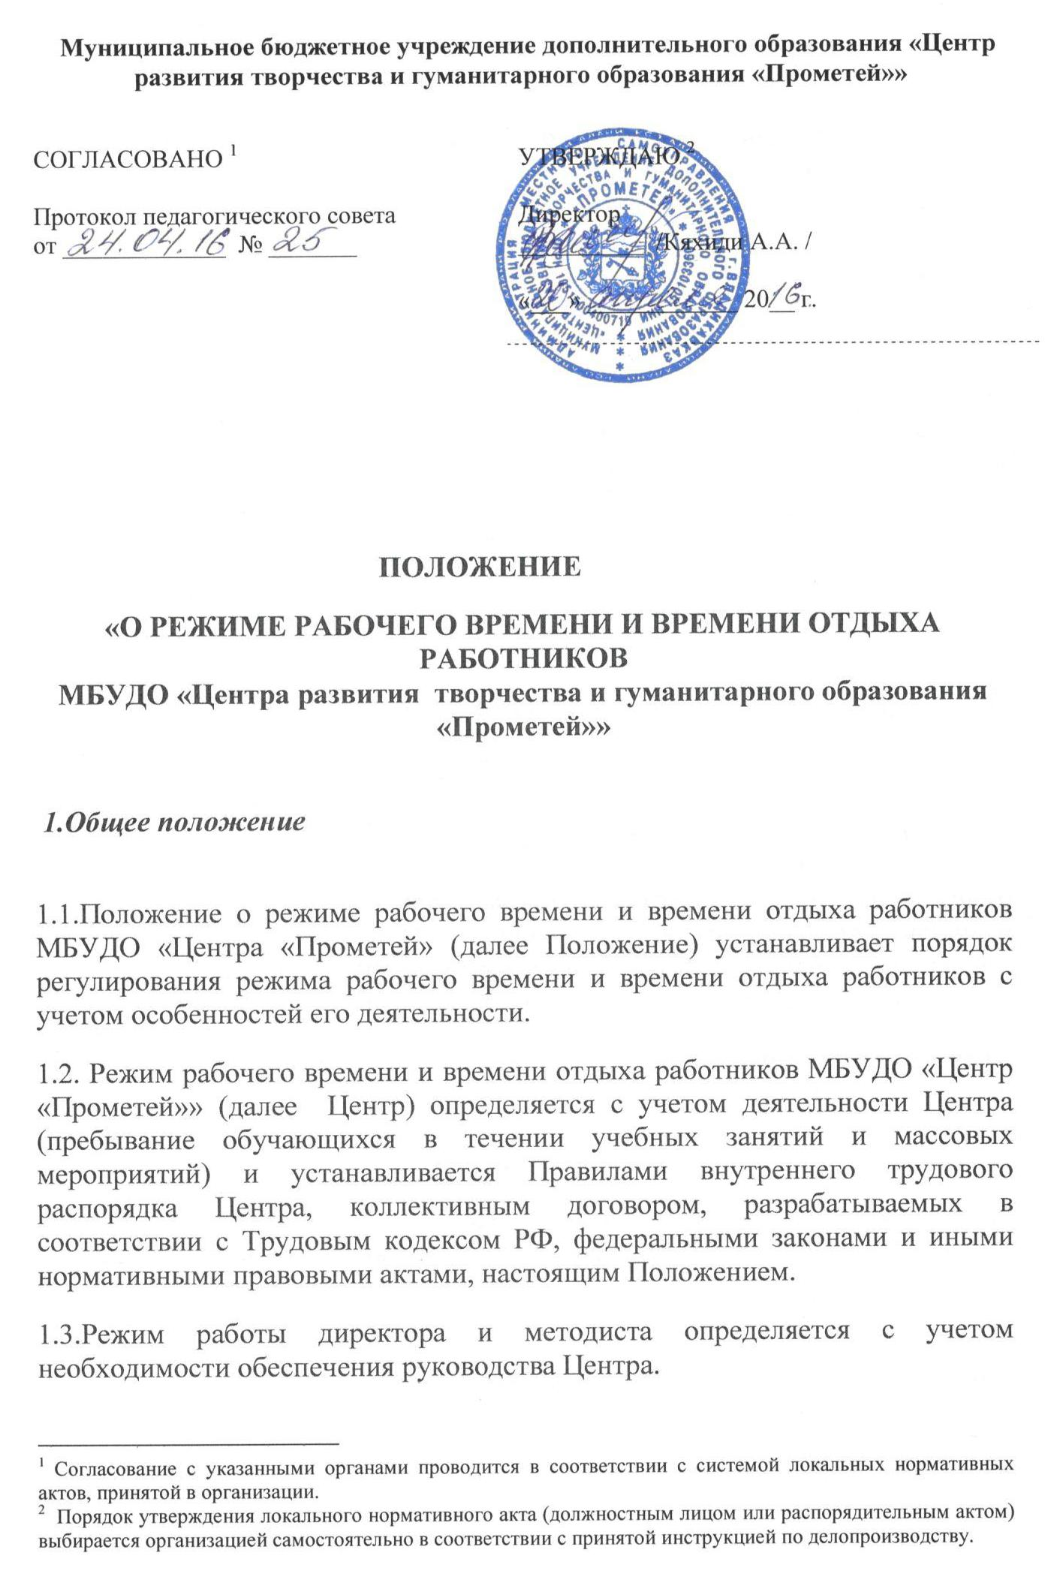
2. Режим рабочего времени ПДО детей в период учебного года.

2.1.Выполнение педагогической работы педагогами дополнительного образования детей характеризуется наличием установленных норм времени только для выполнения педагогической работы, связанной с преподавательской работой. Выполнение другой части педагогической работы педагогами дополнительного образования детей, ведущими преподавательскую работу, осуществляется в течении рабочего времени, которое не конкретизируется по количеству часов.
2.2. Нормируемая часть рабочего времени педагогов дополнительного образования детей определена в астрономических часах и включает проводимые занятия независимо от их продолжительности и короткие перерывы между каждым занятием, установленные для обучающихся.
При этом количеству часов установленной учебной нагрузки соответствует
количество проводимых педагогами дополнительного образования детей занятий.
Продолжительностью для детей 4-6 лет 25-30 минут, для более старших- 40- 45 минут.
2.3.Другая часть педагогической работы педагогов дополнительного образования детей, требующая затрат рабочего времени, которое не конкретизировано по количеству часов, вытекает из их должностных обязанностей, предусмотренных Уставом Центра, Правилами внутреннего трудового распорядка, тарифно-квалификационными характеристиками и регулируется графиками и правилами работы, в том числе личными планами педагогов дополнительного образования детей и может быть связана с :
-выполнением обязанностей, связанных с участием в работе педагогических, методических Советов, работой по проведению родительских собраний, консультаций, оздоровительных, воспитательных и других мероприятий, предусмотренных образовательной программой;
-организацией и проведением методической, диагностической, аналитической и консультативной помощи родителям или лицам, их заменяющим;
-временем, затраченным непосредственно на подготовку к работе по обучению и воспитанию обучающихся, изучению их индивидуальных особенностей, интересов и склонностей;
-выполнением дополнительно возложенных на педагогических работников обязанностей,
непосредственно связанных с образовательным процессом, с соответствующей дополнительной оплатой труда согласно тарификации.
2.4. Дни недели (периоды времени, в течении которых Центр осуществляет свою деятельность), свободные для педагогов дополнительного образования детей от проведения учебных занятий по расписанию, от выполнения иных обязанностей, регулируемых графиками и планами работы, педагогический работник может использовать для повышения квалификации, самообразования, подготовки к занятиям и т.
3. Разделение рабочего времени на части.

3.1. При составлении графиков работы педагогических и других работников перерывы в рабочем времени, не связанные с отдыхом и приемом работниками пищи, не допускаются за исключением случаев, предусмотренных настоящим Положением.
3.2. При составлении расписаний учебных занятий директор обязан исключить нерациональные затраты времени педагогических работников, ведущих преподавательскую работу, с тем, чтобы не нарушалась их непрерывная последовательность и не образовывались длительные перерывы (так называемые «окна»), которые в отличие от коротких перерывов, между каждым учебным занятием, установленных для обучающихся, рабочим временем не являются.
4. Режим рабочего времени работников в каникулярный период.

4.1. Период летних каникул, установленный для обучающихся Центра и несовпадающий с ежегодными оплачиваемыми основным и дополнительным отпусками работников (далее – каникулярный период) являются для них рабочим временем.
4.2.В каникулярный период педагогические работники осуществляют педагогическую, методическую, а также организационную работу, связанную с реализацией образовательной программы, в пределах нормируемой части их рабочего времени (установленной учебной нагрузкой), определенной им до начала каникул, и времени, необходимого для выполнения работ, предусмотренных пунктом 2.3 настоящего Положения, с сохранением заработной платы в установленном порядке.
4.3. Режим рабочего времени педагогических работников, принятых на работу во время летних каникул обучающихся, определяется в пределах нормы часов педагогической (преподавательской) работы в неделю, установленной за ставку заработной платы и времени, необходимого для выполнения других должностных обязанностей.
4.4. Режим рабочего времени всех работников в каникулярный период регулируются локальными актами Центра и графиками работ с указанием их характера.
5. Режим рабочего времени работников в период отмены для обучающихся учебных занятий по санитарно эпидемиологическим, климатическим и другим основаниям.

5.1. Периоды отмены учебных занятий для обучающихся по санитарно –
эпидемиологическим, климатическим и другим основаниям являются рабочим временем педагогических и других работников Центра.
5. 2. В период отмены учебных занятий в отдельных объединениях либо в целом по Центру по санитарно – эпидемиологическим, климатическим и другим основаниям педагогические работники привлекаются к учебно– воспитательной, методической и организационной работе в порядке и на условиях, предусмотренных в разделе 4. настоящего Положения.
6. Режим рабочего времени в Центре в летний период

6.1. Режим рабочего времени педагогических работников, привлекаемых в период, несовпадающий с ежегодным оплачиваемым отпуском, на срок не более одного месяца, в оздоровительные образовательные лагеря и другие оздоровительные образовательные учреждения с дневным пребыванием детей, создаваемые в каникулярный период в той же местности на базе общеобразовательных и других образовательных учреждений, определяется в порядке, предусмотренном разделом 4. настоящего Положения.
6. 2. Привлечение педагогических работников в каникулярный период, не совпадающий с их ежегодным оплачиваемым отпуском, к работе в оздоровительные лагеря и другие оздоровительные образовательные учреждения, находящиеся в другой местности, а также в качестве руководителей длительных (без возвращения в тот же день) походов, экспедиций, экскурсий, путешествий в другую местность может иметь место только с согласия работников. Режим рабочего времени указанных работников устанавливается с учетом выполняемой ими работы и определяется правилами внутреннего трудового распорядка Центра, графиками работы, коллективным договором.

